Занятие № , Предварительная работа

1. показать детям какие бывают книжки: толстые и тонкие, с цветными и черно-белыми иллюстрациями, раскладушки, книжки сувениры, обычные книги.
2. Чтение (отрывка) стихотворения С Маршака «Книжки про книжки.»

У Скворцова Грищки В это время на пароге

Появились сторожа  
Жили-были Книжки Книжек порванную груду

Грязные, лохматые, Увидали на полу-

Рваные, Горбатые, Без конца, Бесприютные вы книжки,

И без начала,

Переплеты - как мочала,

На - листах Каракули.

Кн ижки Горько Плакали,

Дрался Мищка с Гришкой,

Замахнулся книжкой,

Дал разок по голове

Вместо книжки стало две!

Как нам быть?

-Спросили книжки,

-Как избавиться от Гришки:

И сказали братья Гримм:

-Вот ,что книжки , убежим!

Беспризорные калеки

Входят в зал библиотеки.

3 Выучить загадки о книжках:

Ты беседуй чаще с ней,

Будешь вчетверо умней.

Истрепали вас мальчишки! Отнесем мы вас к врачу, К Митрофану Кузьмечу, Он вас бедных пожалеет, И обрежет, и сошьет, И оденет в переплет! -Вышли книжки из больницы, Починили им страницы, Переплеты, корешки, Больше книжки не больны!

Языка нет,

А рассказываю.

4 Цель: Закреплять умения складывать лист бумаги пополам Аккуратно наклевать готовые картинки на страницы. Материал: 3 листа белой бумаги 10-10

1 лист цветной бумаги (обложка) 10-10 Заранее приготовить на каждую страницу, каждому ребенку переводную картинку с изображением героя сказки.

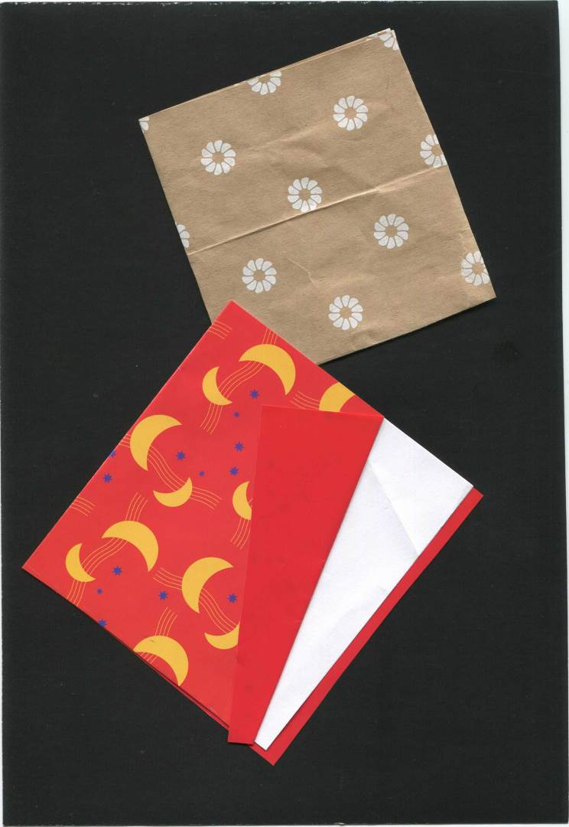

Занятие № Предварительная работа

1. Показать детям иллюстрации с изображением электрички, паровоза с вагончиками.
2. Чтение детям стихотворения Степана Барыбина.

Поезд Стульчики в зале Поставлены в ряд Слышаться крики Веселых ребят Бархатный мишка Везет тепловоз, Стук раздается Проворных колес Рельсы прямые Блестят впереди Станция скоро С дороги уйди.

3 Разучить с детьми четверостишие

Электричка, как экспресс, Привезла туристов в лес. Одних - ягоды собрать, Других - просто погулять.

4 Занятие оригами «Вагоны для паровоза.»

Цель - продолжать учить детей складывать прямоугольный лист бумаги пополам , равняя уголки с уголками. Украшать поделку аппликацией. Материал - квадрат 10\*10

Колеса и окна - готовая форма.

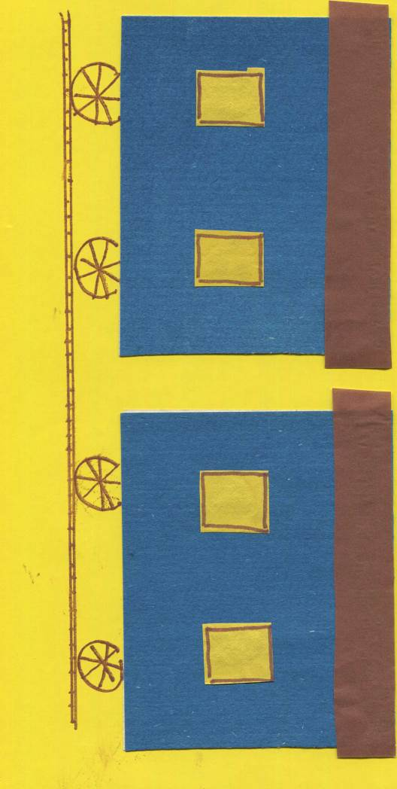

ЗАНЯТИЕ № Предварительная работа

1. Показ детям иллюстраций с изображением домашних птиц.
2. Чтение рассказа Е. Нарушена «Курочка».

Ходила курочка с цыплятами по двору. Вдруг пошел дождик. Курочка скорей на землю присела, все перышки растопырила и за-квохтала «Квох-квох-квох=квох!» Это значит прячтесь скорей. И все цыплята залезли к ней под крылышки. Зарылись в ее теплые перышки. Кто совсем спрятался, у кого только ножки видны, у кого головка торчит, а у кого только глаз выглядывает. А два цыпленка не послушались своей мамы и не спрятались. Стоят, пищат и удивляются: что это такое им на головку падает?

3 Выучить с детьми загадку Квокчет, квокчет

Детей созывает

Всех под крыло собирает

Кто это?

4 Занятие оригами «Курица».

Цель закреплять умение детей складывать заготовку по полам и по диагонали. Загибать от себя боковые углы внутрь в виде клюва и хвоста.

Материал квадрат цветной бумаги 8-8, полоски цветной бумаги для украшения поделки.

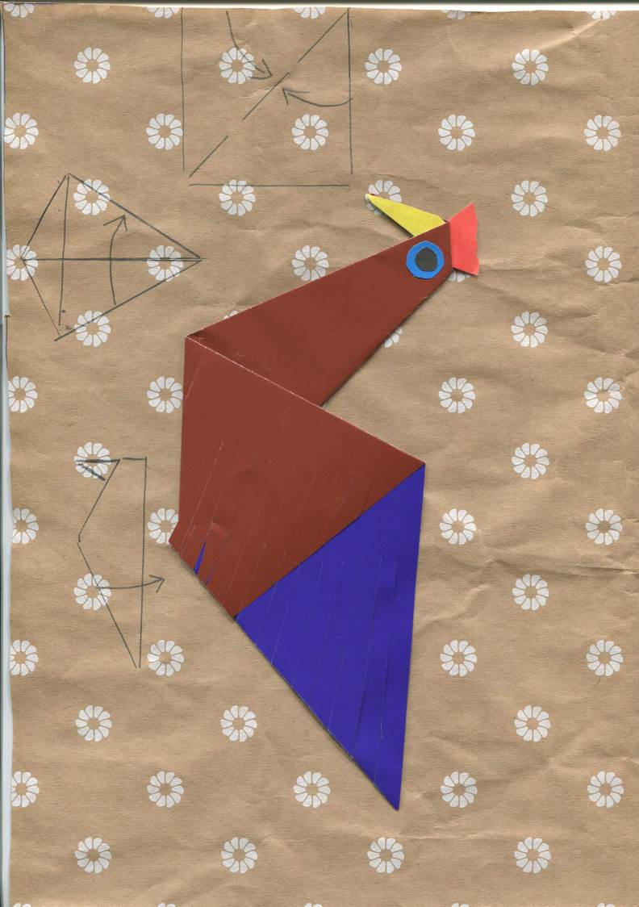

Занятие № Предварительная работа

1. Показать детям иллюстрации на которых изображены рыбки
2. Рассказать детям о рыбках

Рыбы - это животные обитающие в воде. У них есть скелет, они дышат жабрами. Температура рыбок обычна та же, что и воды, в которой она плавает. Большинство рыб плавает с помощью плавников. Одни плавники толкают тело рыбки в перед. Другие помогают менять направление движения . Рыбы не могут жить без кислорода. Вода содержит кислород и большинство рыб получают его из нее с помощью жабр. Жабры устроены таким образом, что могут удерживать кислород. Рыбы подобно нам видят, слышат и ощущяют запахи. Кроме того у них есть особые органы чувств, которые помогают им ориентироваться в воде. Рыбы очень хорошо видят то, что находится перед ними и похуже то, что по бокам. Многие рыбы различают цвета. У некоторых рыб на подбородке и на губах есть щупальцы. Они называются усиками. С помощью усиков рыба ощупывает дно , находит пищу и пробует ее на вкус. Рыбы питаются не регулярно. Некоторые обходятся бес пищи несколько дней . Другие постоянно хотят есть. У многих рыб яркая окраска. А узоры на теле помогают сливаться с естественной средой обитания. Рыбы разделяются на 2 вида -пресноводные - те , что живут в реках .озерах, прудах и морские, которые живут в океанах и морях. Рыбы - наши меньшие братья и о них надо заботиться.

3 Выучить с детьми загадки

Колюч, да не еж, НА дне, где тихо и темно,

Лежит усатое бревно.  
Кто это? сом

Ерш.

4 Занятие оригами «Рыбки».

Цель делаем сложение платочек в двух направлениях, учить вкладывать бока во внутрь. Делаем надрезы для образования хвоста.

Материал цветной квадрат 8-8

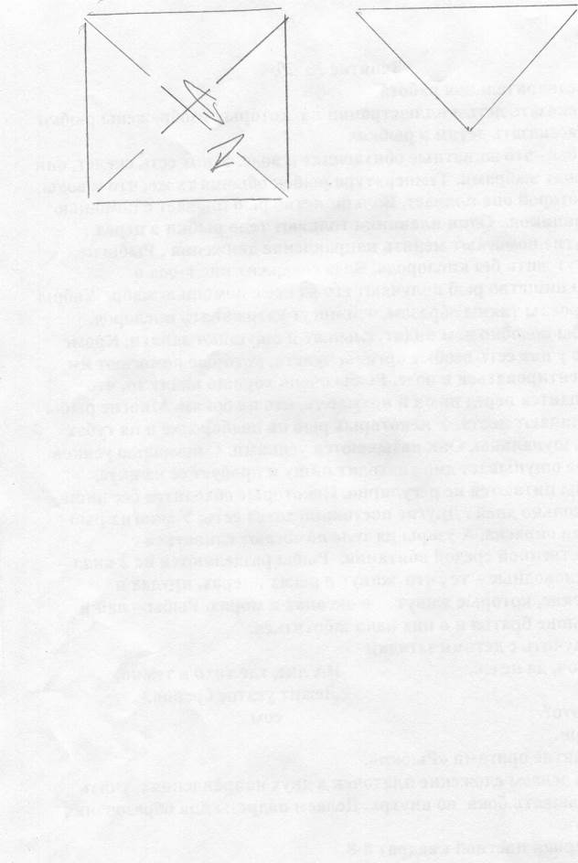

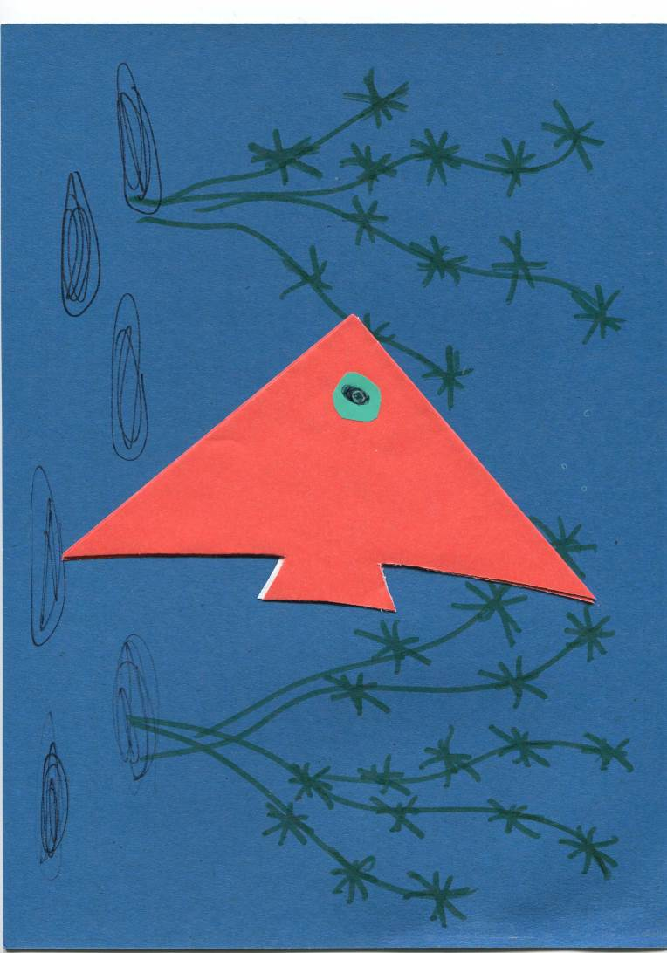

Занятие № Предварительная работа

1. Расмотреть с детьми иллюстрации на которых изображены гребы ( белый, подберезовик, лисички, волнушки, чернушки )
2. Загадать детям загадку Встала шапка из травы,

Нет под шапкой головы, (гриб) Побеседовать с детьми о том как они с родителями ходили в лес. Какие грибы видели, собирали с ними. Вспомнить с детьми строение гриба. ЗВыучить загадку

Шапка на бекрень,

Спрятался за пень,

Кто проходит близко,

Кланяется низко. (гриб) 43анятие по оригами «Грибы»

Цель Закрепить умение сгибать квадратный лист бумаги по диагонали, сгибание боковых углов к середине , учить заправлять углы во внутрь .

Материал квадратный лист бумаги коричневого цвета 7-7 ,белого 7-7

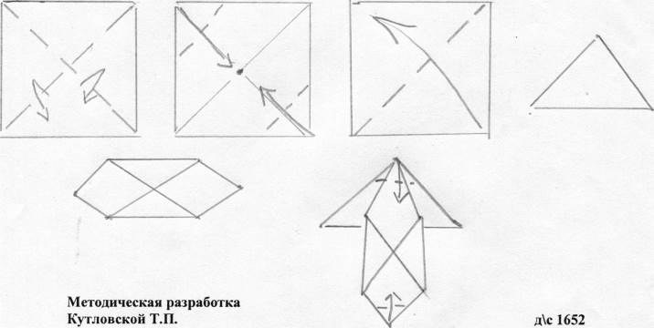

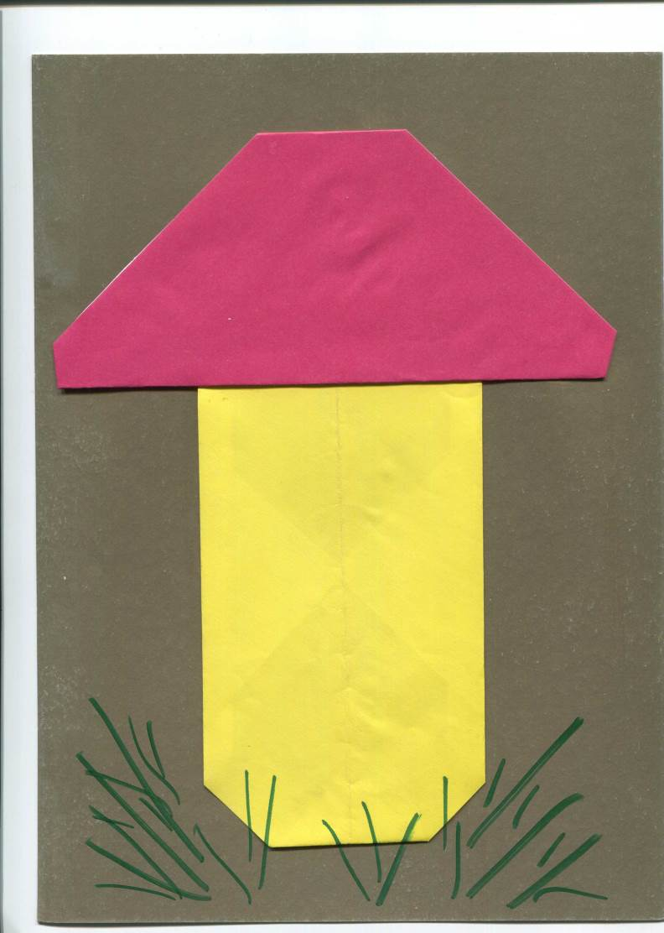

Занятие № Предварительная раьота

1. Показать детям иллюстрации на которых изображены насекомые.
2. Загадать детям загадки о насекомых

В тесной избушке Ткут холст старушки. (пчелы)

Не солнце, не огонь А светит? (светлячок)

3 Выучить загадку об улитке Сама ползет,

На себе дом везет.

4 Заеятие оригами «Улитка».

Цель продолжаем склевать из полосок кольца и составлять из

них определенный предмет.

Материал ширина полосок 4 -5 см, длинна 20см.

Летит, воет, Сядет - землю роет, (жук)

Чей домишко из иголок На земле из старых елок? (муравьи)

Он сети, как рыбак готовит, А рыбы никогда не ловит. (паук)

На лугу живет скрипач Носит фрак, И ходит вскачь. (кузнечик)

Над цветком порхает, Пляшет, веерком Узорным машет. (бабочка)

Занятие №

Предварительная работа

1. Показать детям иллюстрации на которых изображены сказочные домики.
2. Чтение детям русской народной сказки «Заячья избушка ». Жили-были лиса и заяц. У лисы была избушка ледяная, у зайца - лубяная. Пришла весна - красна - у лисы избушка растаяла, а у зайца стоит по-старому. Вот лиса и попросилась у него переночевать, да его из избушки и выгнала.

Идет дорогой зайчик и плачет. Ему навстречу собака: «тяф, тяф, тяф ! Что, зайчик, плачешь? Была у меня избушка лубяная, а у лисы ледяная. Попросилась она ко мне ночевать, да меня и выгнала ». Подошли они к избушке. Собака забрехала: «Тяф, тяф, тяф! Поди, лиса, вон!» А лиса им с печи: «Как выскочу, как выпрыгну, полетят клочки по закоулочкам!» Собака испугалась и убежала. Зайчик опять идет дорогой плачет . Ему навстречу медведь: «О чем, зайчик, плачешь?» «Как мне не плакать? Была у меня избушка лубяная, а у лисы ледяная. Попросилась она ночевать, да , да меня и выгнала ». «Не плачь , я твоему горю помогу». «Нет, не поможешь. Собаки гнали - не выгнали , и тебе не выгнать!» «Нет выгоню!»

Подошли они к избушки. Медведь как зарычит «Поди , лиса, вон! »А лиса им с печи.»Как выскачу, как выпрыгну, пойдут клочки по закоулочкам!» Медведь испугался и убежал. Идет опять зайчик и плачет. Ему навстречу бык. «Что ты зайчик плачешь?» «Как мне не плакать? Была у меня избушка лубяная, а у лисы ледяная. Пришла весна избушка лисы растаяла, вот она и попросилась переночевать, да меня из избушки и выгнала». Бык говорит: «Пойдем ,я твоему горю помогу.» «Нет бык не выгонишь , собака гнала, гнала не выгнала, медведь гнал, гнал не выгнал и ты не выгонишь». «Нет, выгоню!» Подошли они к избушке, бык как закричит, поди, лиса вон! А лиса с печи им в ответ Как выпрыгну, как выскочу полетят клочки по закоулочкам! Бык испугался и убежал.

Идет зайчик дорогой и горько плачет пуще прежнего. Ему на встречу петух с косой.»Ку-ка-ре-ку! О чем, зайчик, плачешь?»

«Как мне не плакать? У меня была избушка лубяная, а у лисы ледяная, пришла весна и избушка лисы растаяла. Попросилась она ко мне и меня же и выгнала». «Не плачь зайчик , я тебе помагу». «Нет не поможешь собака гнола, гнола не выгнала, медведь гнал , гнал не выгнал, бык гнал, гнал не выгнал и ты не выгонишь ». «Нет выгоню».Пошли они к избушке. Петушок как закричит: «Ку-ка-ре-ку ! Иду на пятах, несу косу на плечах, хочу лису посечи, поди лиса с печи!» Лиса испугалась и говорит «Одеваюсь...... Петух опять кричит: «Иду на пятах, несу косу

на плечах, хочу лису посечи, поди лиса с печи». А, лиса -обуваюсь.В третий раз петушок кричит. Лиса без памяти выбежала, только ее и видели. И стали петушок и зайка с тех пор вместе жить не тужить и сейчас живут.

3 Выучить загадку про зайца

Что за зверь лесной

Встал, как столбик под сосной

И стоит среди травы

Уши больше головы7 Через поле напрямик Скачет белый воротник.

4 Занятие оригами «Дом для зайца».

Цель: Учить складывать лист бумаги пополам, ровняя уголки с уголками . Окна, крыша, дверь - готовая форма. Зайца делает воспитатель , учить украшать свою работу аппликацией.

Материал дом - 10 - 10, крыша - 10 - 7, окна - 3 -2 , дверь - 5-3.

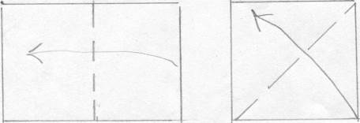

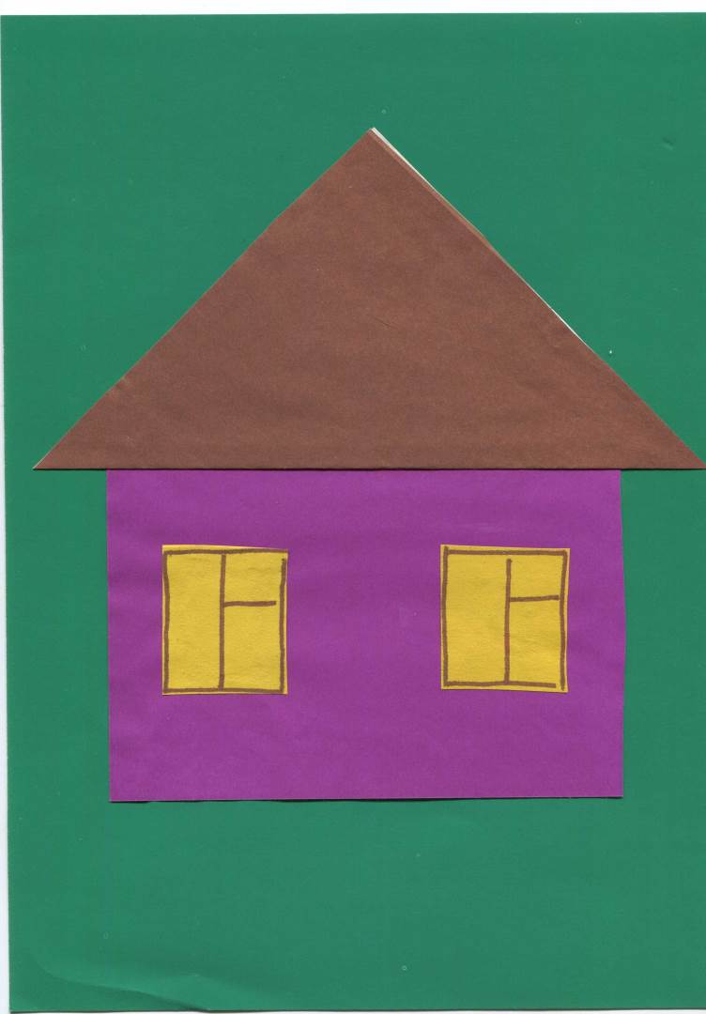

Занятие №

Предварительная работа

1. поиграть с детьми в «Съедобное не съедобное»
2. Загадывание загадок детям про овощи

Есть красавица одна

И румяна ,и стройна

Хоть в землянке век живет,

А большой от всех почет,

Кто проходит близко,

Кланяется низко.

(морковка)

Золотиста и кругла. И ее узнает каждый Если вспомнит, Как однажды дедке, Бабке, внучке, жучке, Кошке мышка помогла

(репка)

В. Нестеренко  
Кругла, рассыпчата, бела,  
На стол она с полей пришла  
Ты посоли ее немножко,  
Ведь правда вкусная

3 Выучить загадку

Круглый бок, Желтый бок, Сидит на грядке — Колобок. (репка)

43анятие оригами «Репка»

Цель Вспомнить и закрепить сложения «самолет, платочек, складка ».

Материал Один квадрат желтого цвета 8 - 8 , два квадрата зеленого цвета 6-6.

Методическая разработка Кутловской Т.П.

д\с 1652

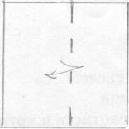

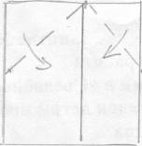

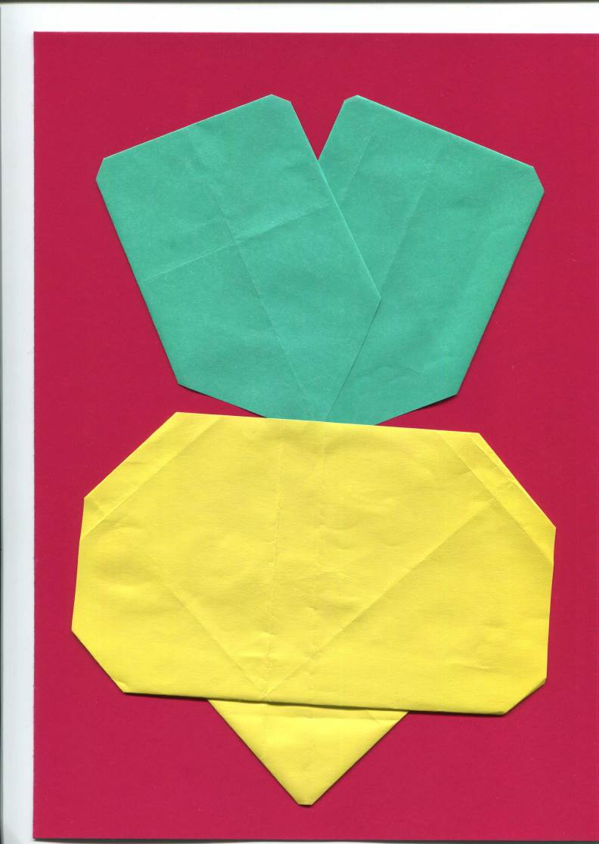

Занятие № Предварительная работа

1. На прогулке рассмотреть с детьми листья деревьев (липа, тополь, береза, дуб).
2. Загадать детям загадку

Из почек появляются, Весною распускаются, Осенью увядают, И все опадают. ( листья ) ЗВыуучить с детьми загадку

Что летом вырастает А осенью опадает? 4 Занятие по оригами «Листочки»

Цель Практиковать сгибание квадрата по диагонали, сложение самолет, складка.

Материал Квадраты зеленого цвета 7 -7.

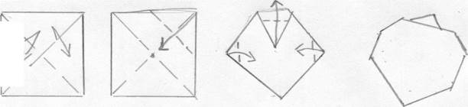



Занятие № Предварительная работа

1. Показать детям иллюстрации на которых изображены полевые цветы.
2. Обратить внимание на колокольчик, на его сердцевинку, цвет. На то, что лепестки у него соединены, а из сердцевины растут тычинки и пестики. Вспомнить с детьми , что когда мы рассматривали новогоднюю елку , то на ней мы то же видели колокольчик (елочное украшение). А еще в Кремле есть Царь Колокол . На колокольнях церквей так же есть колокола и все они напоминают формой наш голубой , полевой цветок колокольчик.
3. Выучить с детьми

Колокольчик голубой Покачал нам головой Колокольчики цветы Очень вежливы, а ты?

4 Занятие оригами «Колокольчик».

Цель Продолжать закреплять навыки у детей делать из круга конус.

Материал круг диаметром 5 см.

Занятие № Предварительная работа

1. Показать детям иллюстрации на которых изображены собаки.
2. Чтение детям рассказа Е Чарушена «Как Томка научился плавать».

Мы пошли гулять и взяли с собой Томку. Сунули его в портфель, что бы он не устал. Пришли к озеру, сели на берег и стали кидать камешки в воду - кто дальше бросит. А портфель с Томкой на траву положили. Вот он вылез из портфеля, увидел, как камушек плюхнулся в воду, и побежал. Бежит Томка по песочку, косолапый, неуклюжий, ноги у него в песке так и заплетаются. Дошел до воды, сунул лапы в воду и на нас оглядывается.

- Иди, Томка, иди - не бойся, не потонешь! Полез Томка в воду. Сначала по животик зашел, потом по шею, а потом и весь окунулся. Только хвост - обрубочек торчит наружу. Повозился, повозился да вдруг как выскочит - и давай кашлять , чихать, отфыркиваться. Видно он в воде дышать вздумал, Вода и попала ему в нос, да в рот. Не достал камушка. Тут мы взяли мячик кинули его в озеро. Томка любил играть с мячиком, эта была его любимая игрушка. Шлепнулся мяч в воду, покрутился и остановился. Лежит в воде, как на гладком полу, Томка как прыгнет к нему, забарахтался и поплыл. Так он и научился плавать.

3 Выучить с детьми стихотворение В.Хорол « Собака Дружок».

Я Дружком назвал собаку И не зря, не просто так; От меня моя собака Не отходит не на шаг. Вдруг придет Дружку охота Самого себя поймать Вот работа так работа Близок хвост, да не поймать!

43анятие оригами «Собака».

Цель продолжаем склевать из полосок кольца и собирать них предмет. Дополнить поделку (хвост, уши, глаза.) Материал полоски шириной 5 см., длинной 20,10 см.

Занятие №

1. Показать детям иллюстрации на которых изображены птицы.
2. Чтение детям рассказа Геннадия Снегирева «Дятел». Когда идешь по весеннему лесу, иногда слышно над головой «гррр-тррр-тррр!», будто по пустой бочке кто-то стучит. Это весенняя песня дятла. Найдут дятлы в лесу старую , гнилую осину. Две недели долбят по очереди глубокое дупло. Дно дупла устилают опилками - вот и гнездо готово. Если подойти к осине и постучать палкой , птенцы громко заверещат и будут выглядывать из дупла. Летать они еще не умеют, по стенкам дупла ползают. Вырастут, разлетятся по лесу, будут еловые шишки шелушить. Долбить кору крепким клювом, искать гусениц и жуков. Иногда под деревом навалена целая куча вышелушенных сосновых шишек. Рядом - кузница дятла. Дятел засунет шишку в расщепленный сук, все семена выклюет, пустую шишку вниз сбросит и летит за другой. Дятел - древесная птица. Он любит больные деревья и достает длинным языком жуков-вредителей и их личинок. Если много дятлов в лесу - значит, будут деревья крепкими и здоровыми.
3. Выучить с детьми загадки

Кто на елке на суку Верещунья белобока  
Счет ведет «Ку-ку-ку-ку». А зовут ее

4 Занятие оригами «Птичка».

Цель закрепляем умение склеивать из полосок кольца. Кольца склеивать между собой (туловище, голова) дополнить поделку деталями клюв, хвост, глаза.

Материал туловище длина 20см, ширена 5см, голова длина 10, ширина5см.

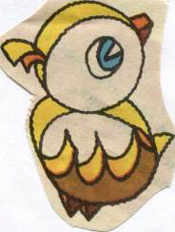

Занятие JVf Предварительная работа

1 Показать детям иллюстрации на которых изображены птицы. 3 Чтение детям сказки В. Бианки «Сова «.

Сидит старик чай пьет. Не пустой пьет - молоком белит. Летит мимо сова.- Здорово, - говорит, друг! А старик ей : - Ты, Сова, -отчаянная голова , уши торчком, нос крючком. Ты от солнца хоронишься , людей сторонишься, - какой я тебе друг! Рассердилась сова. - Ладно же, - говорит, - старый! Не стану по ночам к тебе на луг летать, мышей ловить, - сам лови. А старик: - Вишь , чем пугать вздумала! Утикай пока цела. Улетела сова, забралась на дуб, никуда из дупла не летит. Ночь пришла. На стариковом лугу мыши в норах свистят-перекликаются: - Погляди кА , кума, не летит ли Сова -отчаянная голова, уши торчком, нос крючком? Мышь, Мыши в ответ: - Не видать Совы, не слыхать Совы. Нынче нам на лугу приволье. Мыши из нор поскакали, мыши по лугу побежали. А Сова из дупла: - Хо-хо-хо, Старик! Гляди как бы худа не вышло: мыши-то , говорят, на охоту пошли. - А пускай идут, - говорит Старик. - Чай мыши не волки, не зарежут телки. Мыши по лугу рыщут, шмелиные гнезда ищут, землю роют, шмелей ловят. А Сова из дупла: - Хо-хо-хо Старик! Гляди, как бы хуже не вышло: все шмели твои разлетелись. - А пускай летят, - говорит Старик. - Что то них толку: ни меда, ни воска, - волдыри только. Стоит на лугу клевер кормовистый, головой к земле виснет, а шмели гудят, с луга прочь летят, на клевер не глядят, цветень с цветка на цветок не носят. А Сова из дупла: - Хо-хо-хо, Старик! Гляди, как бы хуже не вышло: не пришлось бы тебе самому цветень с цветка на цветок разносить. - И ветер разнесет, - говорит Старик, а сам в затылке скребет. По лугу ветер гуляет, цветень наземь сыплет. Не попадает цветень с цветка на цветок, - не родится клевер на лугу; не понраву это Стареку. А Сова из дупла: -Хо-хо-хо, Старик! Корова твоя мычит, просит, - трава, слышь, без

Методическая разработка

Кутловской Т.П. д\с 1652

клеверу, что каша без масла. Молчит Старик, ничего не говорит. Была корова с клевера здорова, стала Корова тощать, стала молока сбавлять ; пойло лижет, а молоко все жиже и жиже. А Сова из дупла. - Хо-хо-хо , Старик! Говорила я тебе, придешь ко мне кланяться. Старик бранится, а дело -то не клеится. Сова в дубу сидит, мышей не ловит. Мыши по лугу ищут, шмелиные гнезда ищут. Шмели на чужих лугах гуляют, а на Стариков луг и не заглядывают. Клевер на лугу не родится . Корова без клеверу тощает. Молока у коровы мало. Вот и чай белить Старику нечем стало. - Уж ты, Совушка- вдовушка, меня из беды выручай : нечем стало мне старому, белить чай. А Сова из дупла глазищами луп-луп, ножищами туп-туп. - То-то, - говорит, - старый. Дружно не грузно, а врозь хоть брось. Думаешь мне-то легко без твоих мышей? Простила Сова Старика, вылезла из дупла, полетела на луг мышей пугать. Сова полетела мышей ловить. Мыши со страху попрятались в норы. Шмели над лугом загудели, принялись с цветка на цветок летать. Клевер красный стал на лугу наливаться. Корова пошла на луг, клевер жевать. Молока у коровы много. Стал Старик молоком чай белить, чай белить - Сову хвалить к себе в гости звать , у важивать.

3 Выучить с детьми стихотворение

Сова ухнула на опушке -Разбегайтесь все зверушки! Ведь ей фонарь не нужен, Чтоб найти полночный ужин.

4 Занятие оригами «Сова».

Цель закреплять сложение «платочек», «самолет», Практиковать делать не глубокие надрезы, а ток же закреплять сложение «складка». Материал квадрат 8-8 см.

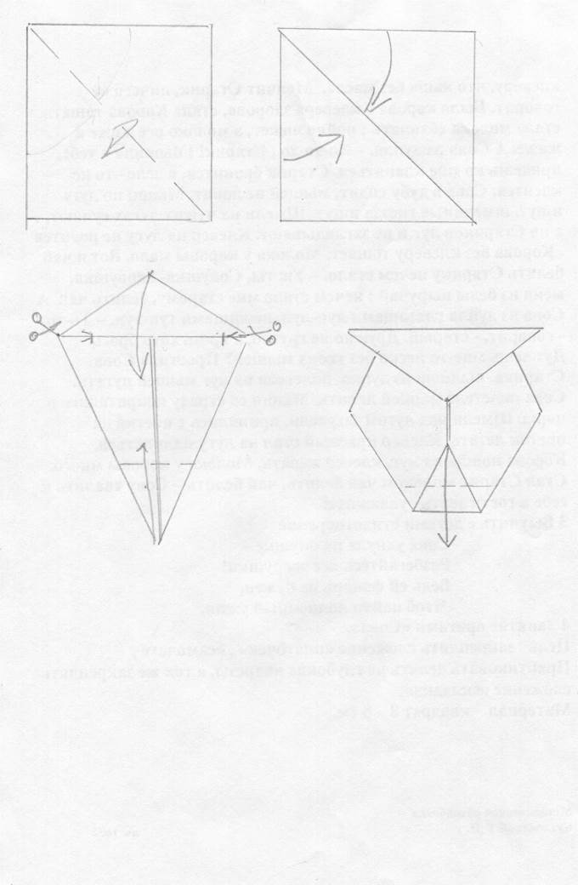

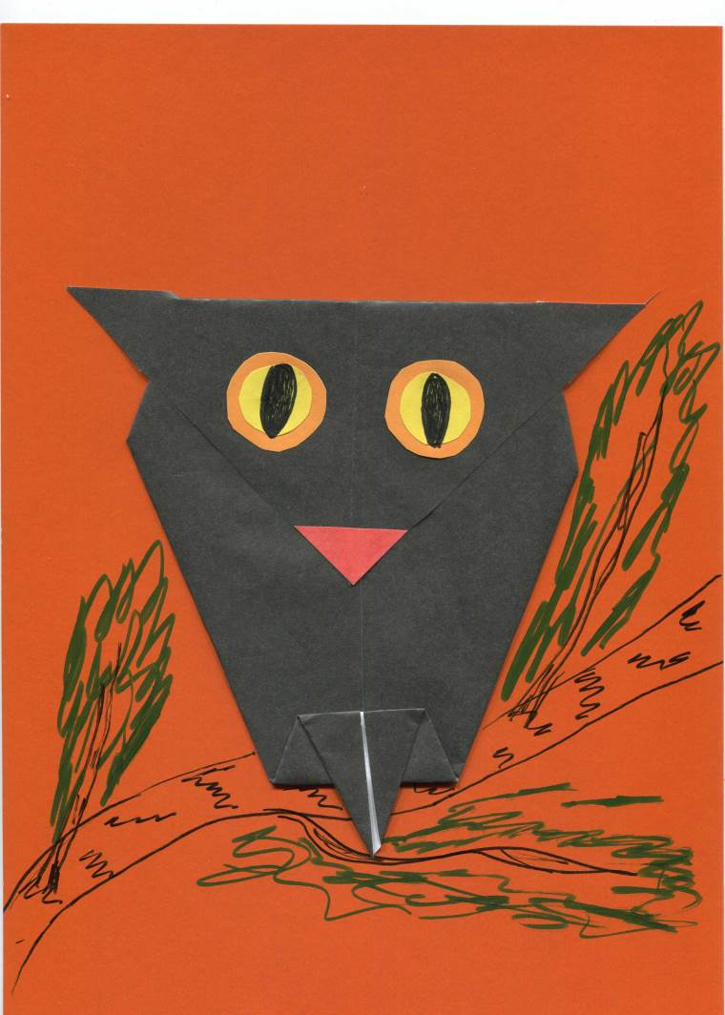

Занятие № Предварительная работа

Шоказать детям иллюстрации ,на которых изображены различные цветы.

1. Чтение детям сказки «Цветик - семицветик».
2. Выучить стихотворение О Высоцкой «Одуванчик».

Носит одуванчик Желтый сарафанчик, Подрастет нарядиться В беленькое платице, Легкое, воздушное, Ветерку послушное.

4 Занятие оригами «Цветок».

Цель продолжаем склевать из полосок кольца и собирать из них определенный предмет.

Материал Узкие и широкие полоски бумаги разной цветной гаммы.

Занятие №

Предварительная работа

1. Показать детям иллюстрации на которых изображены елки ,как нарядном уборе так и без него.
2. Чтение детям стихотворения Е.Благининой «О елке».

Люблю я у елки

Один посидеть.

Люблю я как следует

Все разглядеть:

Какие игрушки,

Не скучно ли им,

Иль кто недоволен

Соседом своим.

Вот рядом с Морозом

Висит стрекоза.

А с волком зубастым,

Смотрите, - коза.

Я думаю, холодно

Тут стрекозе

И очень уж страшно

Бедняге козе.

Я рядом с Морозом

Повешу звезду,

А козочку эту

Сюда отведу.

Тут, кстати, цветочек

Расцвел золотой.

И солнышко светит.

- Ну козочка, стой!

А вот колокольчик.

Фарфоровый он.

К нему прикоснешся

Послышится звон.

А вот балерина,

А вот петушок.

С ним рядом - цыпленок,

3 Разучить с детьми загадку

методическая разработка Кутловской Т.П.

Как желтый цветок. А это - хлопушка, А это - флажок, А это - пастух, Он играет в рожок, Постойте, козу Я повешу сюда. Коза и пастух -Замечательно, да? Вот шар полосатенький, Это - медведь. Вот птичка - она Собирается петь. А это - грибочек, А это - луна, А это - душистого Сена копна. Постойте, козу Я повешу сюда, Коза у копны -Замечательно, да? Но жалобно вдруг Закричала коза Гляжу - из-за сена Сверкают глаза Смеюсь до упаду: Вот это дела! Козу-то я к волку Опять привела! Я, стало быть, елку Кругом обошла.

Не швея, не мастерица, Ничего сама не шьет А в иголках круглый год. 4 Занятие оригами «Елка».

Цель Учить детей вырезать из круга четвертую часть и склевать конусом, путем одевания одного конуса на другой делаем елку.

Материал 3 - круга зеленого цвета с диаметром 2,4,6.

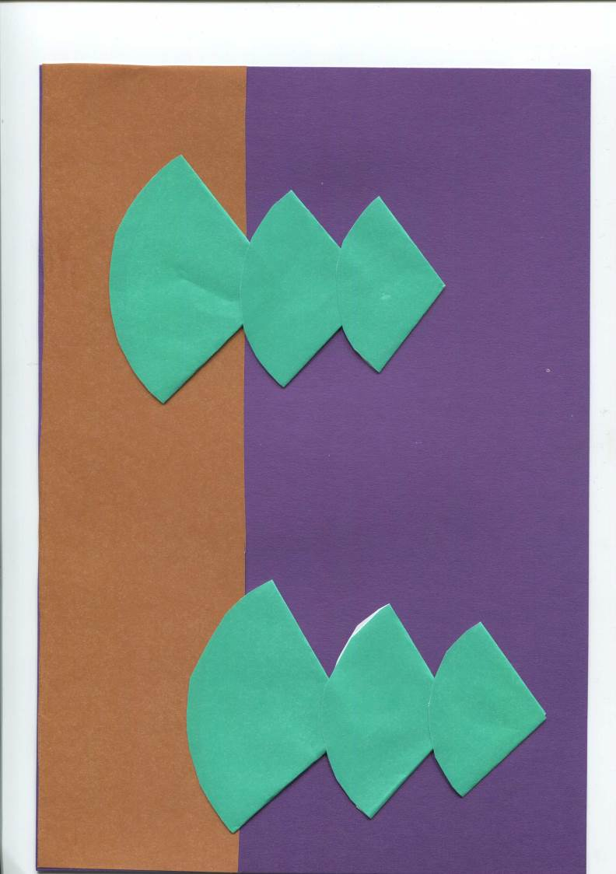

Занятие JV?

Предварительная работа

1. Показ детям иллюстраций с изображением разных пород собак.
2. Чтение детям рассказа Е. Чарушена «Про Томку ».

У охотника я увидел маленького песика. Он вот какой. Уши длинные, хвост короткий. Охотник рассказал, какой песик понятливый, как на охоте помогает , и умный-то , и не грязнуля . От этого песика, говорит, есть щенки. Приходите - поглядите. И мы с ним пошли. Песики небольшие - только что научились ходить. «Который-то из них, - думаю -, мне будет помощник на охоте?» Как узнать - кто толковый, а кто не годится? Вот один щенок - ест да спит. Из него лентяй получится. Вот злой щенок -сердитый. Рычит и со всеми лезет драться. И его не возьму - не люблю злых. А вот еще хуже - он тоже лезет ко всем , только не дерется, а лижется. У такого и дичь-то могут отнять. В это время у щенят чешутся зубы, и они любят что-нибудь погрызть. Один щенок грыз деревяшку. Я эту деревяшку отнял и спрятал от него. Почует он ее или не почует? Щенок начал искать. Других щенят всех обнюхал - не у них ли деревяшка. Нет, не нашел. Ленивый спит, злой рычит, незлой злого лижет - уговаривает не сердиться. И вот он стал нюхать , нюхать и пошел к тому месту, куда я ее спрятал. Почуял. Я обрадовался. «Ну, - думаю, - вот это охотник? От такого и дичь не спрячется». Назвал его Томкой. И стал растить помощника.

3. Выучить с детьми загадку о собаке

Гладишь - ласкается, Дразнишь - кусается.

4. Занятие оригами «Мордочка щенка»

Цель: закреплять умение складывать квадрат по диагонали. Складывать острые углы к середине «платочка» - это уши. Дополнить поделку деталями: глазки, носик.

Материал: обклеить цилиндр от туалетной бумаги цветной бумагой - туловище, голова - квадрат 10x10 см.

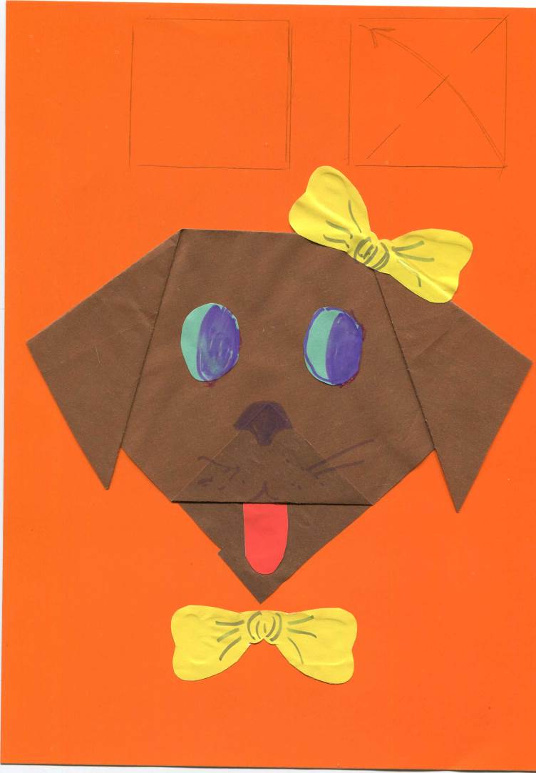

Занятие №. Предварительная работа

1. Вмести с детьми слепить из снега Снегурочку. И обыграть постройку. Вспомнить с детьми сказку «Снегурочка».
2. Показ детям младшей группы сказки драматизации «Снегурочка» с непосредственной помощью педагогов.
3. Загадать загадку.

Красна девица грустна, Ей не нравится весна Ей на солнце тяжко Слезы льет бедняжка.

4 Занятие оригами «Снегурочка».

Цель закрепить сложение «самолет», деление квадрата на четыре равные части.

Материал для шубки квадраты синего, красного цвета, лицо бумага розового цвета, белая бумага для опушки.

д\с № 1652

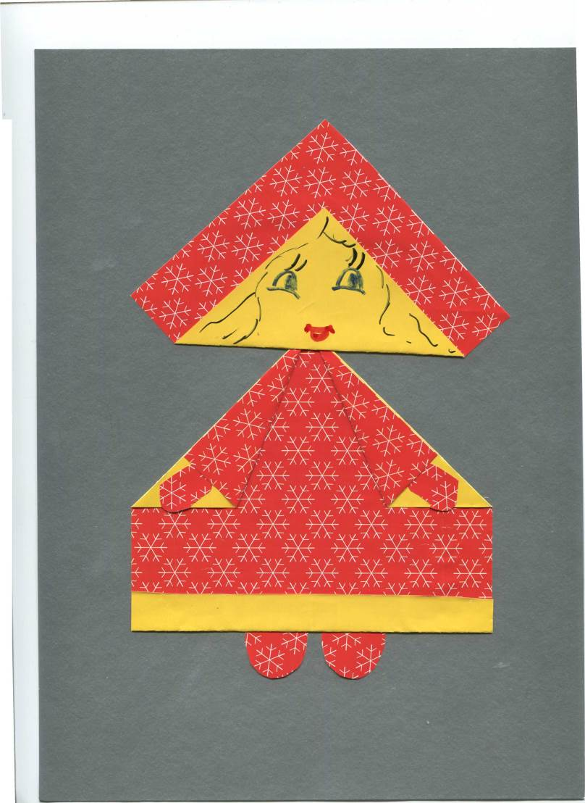

Занятие №

Предварительная работа

1. Показать детям иллюстрации на которых изображены овощи.
2. Загадать детям загадки . Н. Артемова Пушистый и зеленый хвост Круглолица, белолица,

На грядке горделиво рос. Ухватился Ваня ловко:

- Вылезай на свет

( морковка)  
А на этой грядке  
Разыгрались в прятки  
Зеленые хитрецы  
Молодые

Любит вдоволь пить водицу.  
У нее листочки с хрустом  
А зовут ее

(капуста) Кругла ,а не мяч, Желта, а не масло, С хвостом, а не мышь, (репка)

(огурцы)

3 Выучить загадку про морковку Любопытный красный нос

По макушку в землю врос, Лишь торчат на грядке Зеленые прятки (морковка)

4 Занятие оригами «Морковка»

Цель Вспомнить с детьми сложение «Самолет», умение сгибать квадрат по диагонали.

Материал 1 квадрат красного цвета 8 - 8 , квадраты зеленого цвета один 7 - 7 и два 6-6.

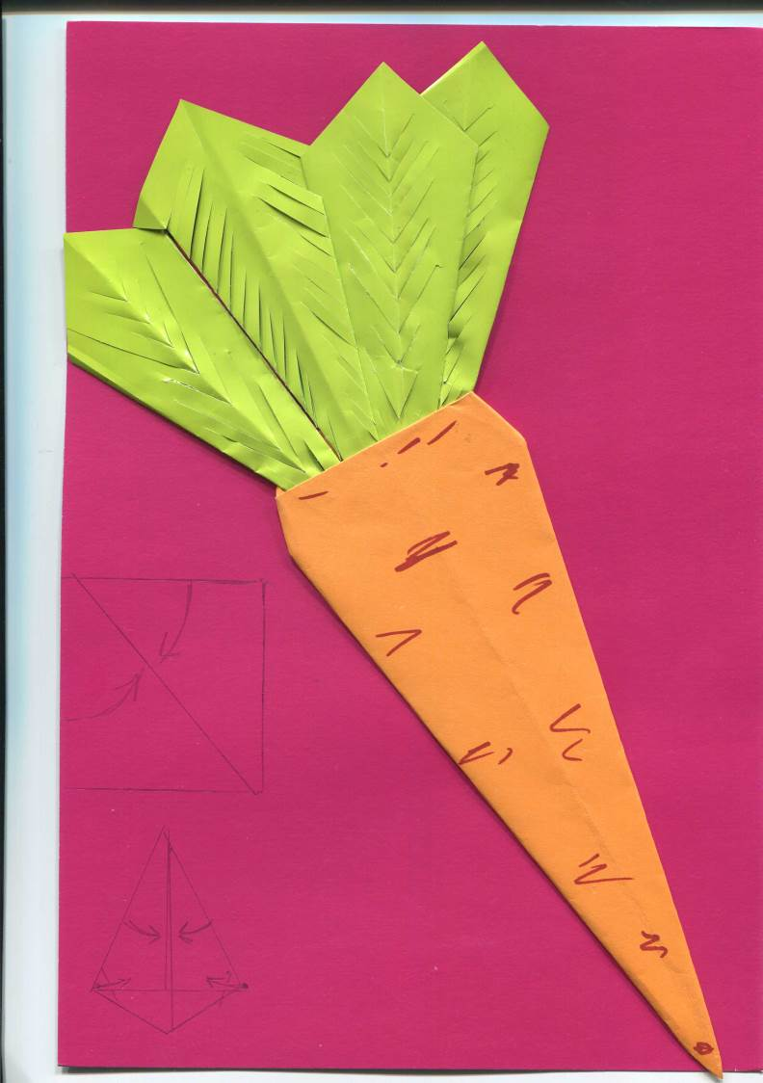

Занятие № i Предварительная работа

1. Показать детям иллюстрации на которых изображены вороны и ворон.
2. Чтение рассказа Г .Снегирева «Ворон».

Лесные вороны живут парами. А живут они по двести и больше лет. Летит пара воронов над тайгой и внимательно осматривает каждую полянку, каждый ручеек. Если заметят добычу : остатки оленя, которого загрыз медведь, или мертвую рыбину на берегу - сразу дадут знать другим воронам.« Кррук, кррук- кррук», - несется над тайгой крик ворона, он оповещает других воронов , что нашел добычу. Никогда не спутаешь серую ворону с лесным вороном. У серой вороны перья серые и черные, а ворон весь черный. Ворона зимой прилетает поближе к деревне , клюет что-нибудь на свалке , ворон никогда не приближается к человеческому жилью, он - дикая птица лесных просторов.

3 Выучить с детьми стихотворение «Ворона».

Окраской сероватая, Походкой мешковатая, Повадкой вороватая, Крикунья хриповатая, Задворками мотается, Обьедками питается, А коль ненастье чудится, С тревожным криком кружится, Известная персона - Ворона.

4 Занятие оригами «Ворона».

Цель продолжаем закреплять умение складывать заготовку по диагонали , сгибать все четыре стороны поочередно к сгибу, разрезать по сгибу нижний угол . Отгибание углов в стороны, сложить заготовку по сгибу . Материал квадрат 8-8 см.

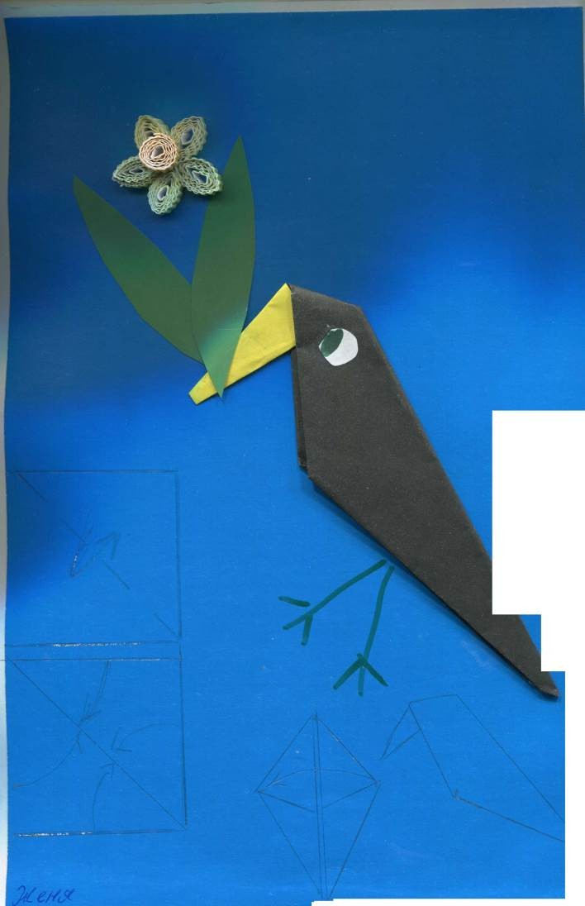

Занятие № Предварительная работа

1. Показать детям иллюстрации на которых изображены цветы.
2. Чтение детям стихотворения В. Берестова «Ннепослушная

кукла»

Нашей кукле каждый час, Мы твердим по двадцать раз; «Что за воспитание! Просто наказание!»

Все играть - она лежать,

Все лежать - она бежать « Что за воспитание!

Просто наказание!» Ох, намучились мы с ней.

Все не так, как у людей.

«Что за воспитание! Просто наказание!»

3 Ребята а вы знаете, почему кукла себя плохо вела? У нее день рождения, а все забыли ее поздравить. Обидно правда? Давайте выучим в подарок кукле стихотворение В. Берестова «Юла»

Куклы вальс танцуют старый, А юла, юла, юла Пары так и не нашла. Кто с юлой подружится, Тот совсем закружится.

4 Занятие оригами «Тюльпаны в подарок кукле.»

Цель закрепляем сложение «самолет», отгибание углов к центру вверх, отгибать 2 лепестка в стороны в низ. Материал квадрат 8 -8 см.

